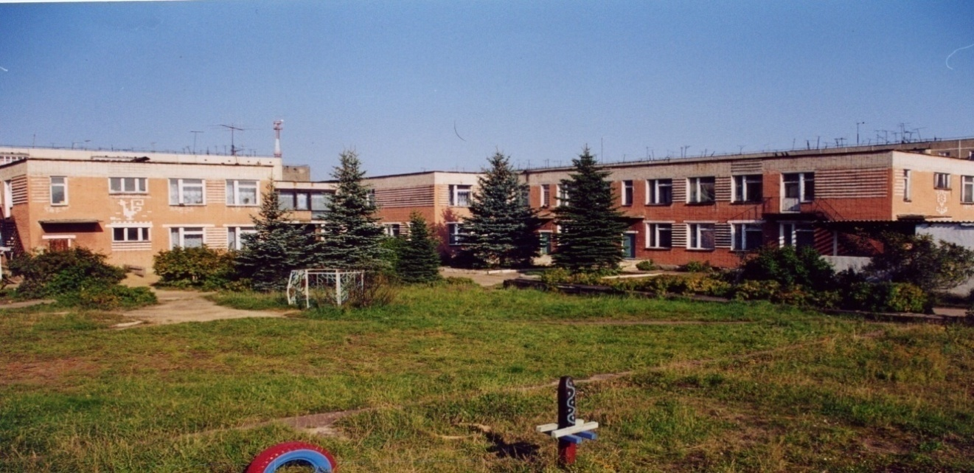



Муниципальное дошкольное образовательное учреждение детский сад №117 «Электроник»
комбинированного вида городского округа город Буй
Приложение № 13

Утверждаю
Зав. д/с №117 ____________ Смирнова О.В.

Циклограмма деятельности
музыкального руководителя
Чумичёвой Анжелы Алексеевны
на 2018 – 2019 учебный год

Дни | Время | Содержание деятельности | Группа
Понедельник  8.30-16.30 | 8.30-9.25  9.30-10.25  10.30-11.10  11.15-12.00  13.00-15.10  15.15-15.40  15.45-16.30 | - Подготовка к занятиям.  - Занятия.  - Работа с документами.  - Индивидуальная работа.  - Подготовка к занятию театрального кружка. Консультирование педагогов, родителей. Работа с социумом. Написание сценариев, подбор музыкального материала, изготовление атрибутов, пособий.  - Занятие театрального кружка.  - Подготовка к занятиям:  - Теремок (2мл.гр.)  - Петушок (ср.гр.) | - Антошка (ст.гр.)  - Колобок (ст.гр.)  - Мальвина (подг.гр.)  - Антошка (ст.гр.)  - Колобок (ст.гр.)

Дни | Время | Содержание деятельности | Группа
Вторник  8.00-15.00 | 8.00-8.35  8.40-9.20  9.25-11.10  11.15-12.00  13.00-15.00 | - Утренняя гимнастика.  - Занятия.  - Работа с документами.  - Индивидуальная работа.  - Подготовка к развлечению. Консультирование педагогов, родителей. Работа с социумом. Написание сценариев, подбор музыкального материала, изготовление атрибутов, пособий. | - По графику.  - Теремок (2мл.гр.)  - Петушок (ср.гр.)  - Антошка (ст.гр.)  - Колобок (ст.гр.)
Среда  8.30-16.30 | 8.30-9.25  9.30-10.25  10.30-11.10  11.15-12.00  13.00-15.10  15.15-16.00  16.05-16.30 | - Подготовка к занятиям.  - Занятия.  - Работа с документами.  - Индивидуальная работа.  - Подготовка к занятиям: Чебурашка (1мл.гр.), Мальвина (подг.гр.), Теремок (2мл.гр.), Петушок (ср.гр.). Консультирование педагогов, родителей. Работа с социумом. Написание сценариев, подбор музыкального материала, изготовление атрибутов, пособий.  - Занятия.  - Развлечение. | - Антошка (ст.гр.)  - Колобок (ст.гр.)  - Теремок (2мл.гр.)  - Петушок (ср.гр.)  - Мальвина (подг.гр.)  - Чебурашка (1мл.гр.)  - По графику.

Дни | Время | Содержание деятельности | Группа
Четверг  8.00-15.00 | 8.00-8.35  8.40-9.20  9.25-11.10  11.15-12.00  13.00-15.00 | - Утренняя гимнастика.  - Занятия.  - Работа с документами.  - Индивидуальная работа.  - Подготовка к занятиям: Чебурашка (1мл.гр.), Мальвина (подг.гр.) и логоритмике: Колобок (ст.гр.). Консультирование педагогов, родителей. Работа с социумом. Написание сценариев, подбор музыкального материала, изготовление атрибутов, пособий. | - По графику.  - Теремок (2мл.гр.)  - Петушок (ср.гр.)  - Антошка (ст.гр.)  - Колобок (ст.гр.)  - Мальвина (подг.гр.)
Пятница  8.00-14.00 | 8.00-8.35  8.40-10.00  10.05-11.10  11.15-12.00  13.00-14.00 | - Утренняя гимнастика.  - Занятия.  - Работа с документами.  - Индивидуальная работа.  - Консультирование педагогов, родителей. Работа с социумом. | - По графику.  - Чебурашка (1мл.гр.)  - Мальвина (подг.гр.)  - Колобок (ст.гр.)  - Теремок (2мл.гр.)  - Петушок (ср.гр.)

